Задание №2.
Расходы на топливо для топки парохода пропорциональны кубу его скорости.
Известно, что при скорости в 10 км/ч расходы на топливо составляют 30 руб. в
час, остальные же расходы (не зависящие от скорости) составляют 480 руб. в час.
При какой скорости парохода общая сумма расходов на 1 км пути будет
наименьшей? Какова будет при этом общая сумма расходов в час?

1) Обозначим коэффициент пропорциональности между расходом на топливо и скоростью k.
Тогда функция зависимости общей суммы расходов в час от скорости:

При общая сумма расходов в час равна 30+480 = 510.

Время за которое пароход проходит 1 км:

Функция зависимости общих расходов на 1 км. пути от скорости:

2) Чтобы найти значение v, при котором минимальную общую сумму расходов найдем экстремумы функции, для этого воспользуемся необходимым и достаточным условием экстремума: если точка стационарная или критическая и производная меняет знак при переходе через , то вэкстремум.

Найдем критические точки:
Производная не существует в одной точке — 0, следовательно, 0 единственная критическая точка.
Найдем стационарные точки:

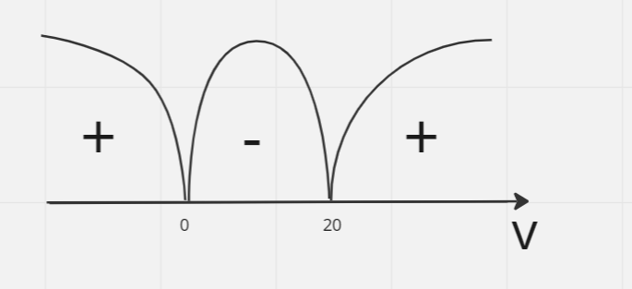

В точке 0 производная меняет знак с “+” на “-”, значит, тока 0 — точка максимума.
В точке 20 производная меняет знак с “-” на “+”, значит, тока 20 — точка минимума.
Значит, искомая точка минимума функции — точка 20.
Общая сумма расходов в час:
3) График функции зависимости общих расходов на 1 км. пути от скорости::
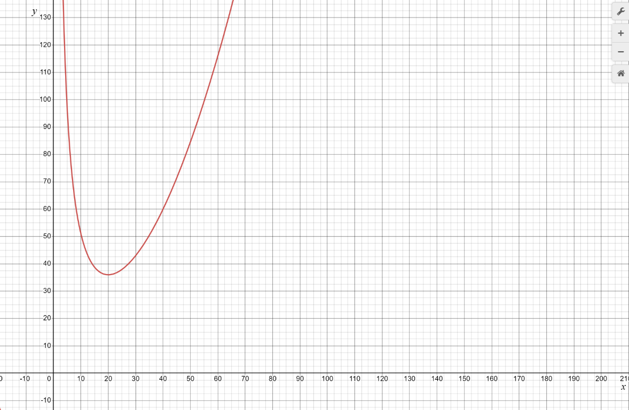
На графике видно, что при положительных значениях функция достигает минимального значения в точке 20.
4) Ответ: 20; 720.
Задание №3.1

1) Область определения:

2)

Значит, функция не является ни четной, ни нечетной.
Так как нет T, для которого выполняется , функция не является периодической.
3)Найдем нулевые значения функции:

Найдем промежутки знакопостоянства методом интервалов:
Нули числителя:
Нули знаменателя:
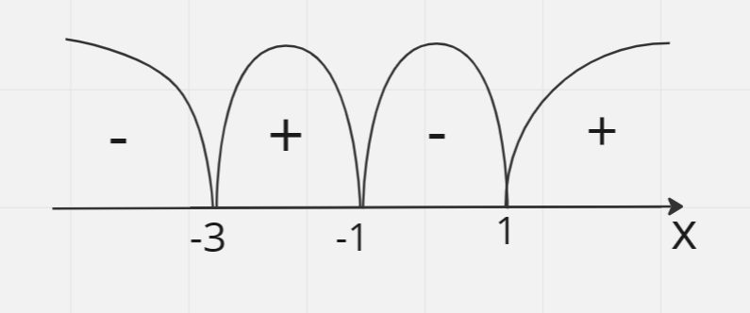

4)
Найдем критические и стационарные точки:
Производная не существует, если
Критические точки:
Стационарные точки:
Нет корней.
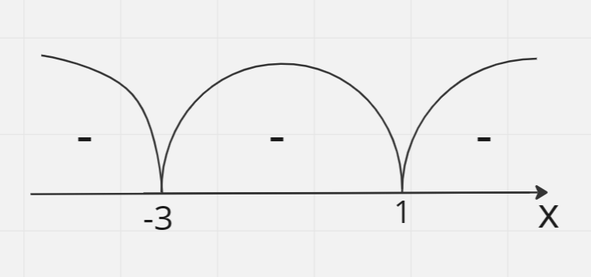
Так как производная отрицательна на области определения функции, функция убывает на своей области определения.
Функция не имеет экстремумов.
5) Вторая производная не существует, если

Вторая производная равна 0, если:

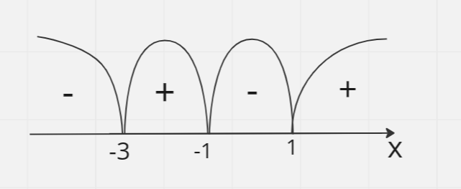

Функция выпукла на
Функция вогнута на
Точки перегиба:
6)
Следовательно, , является вертикальной асимптотой.

Следовательно, , является вертикальной асимптотой.

Следовательно, , является горизонтальной асимптотой.
Наклонная асимптота имеет вид

Так как k=0, функция не имеет наклонной асимптотой.
7)
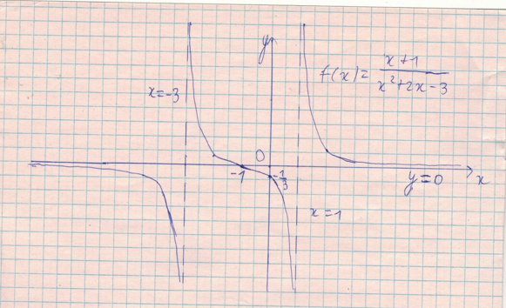
8)
Задание №3.2

1) Область определения:
g(x) – всюду определенная функция

2)
Значит, g(x) является четной функции. Для графика это означает, что функция симметрична относительно оси Ox.

Значит, является периодом функции. Для графика это означает, что график состоит из неограниченно повторяющихся одинаковых фрагментов.
3) Найдем нули функции

4)
Найдем стационарные точки:

Найдем критические точки:
Производной не существует, если

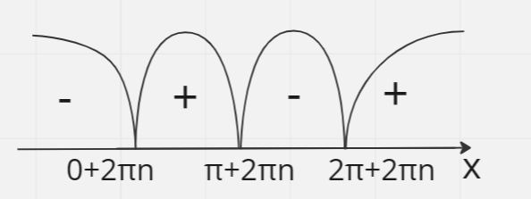

g(x) возрастает на
g(x) убывает на
Точки минимума функции:
Точки максимума функции:
Минимумы функции:
Максимумы функции:
5)
Вторая производная не существует, если

Вторая производная равна 0, если

Так как при Вторая производная не существует, она не обращается в ноль.
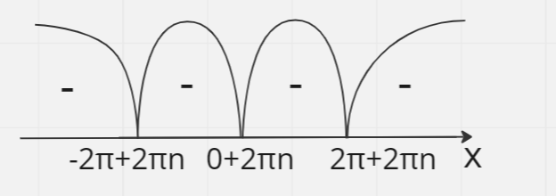

Так как функция является вогнутой.
Точек перегиба нет.
6) Так как функция не имеет разрывов у нее нет вертикальных асимптот.
Так как , функция не имеет горизонтальных и наклонных асимптот.
7)
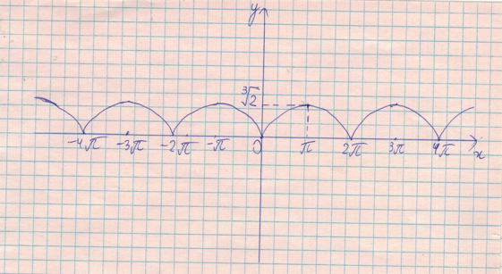
8)

